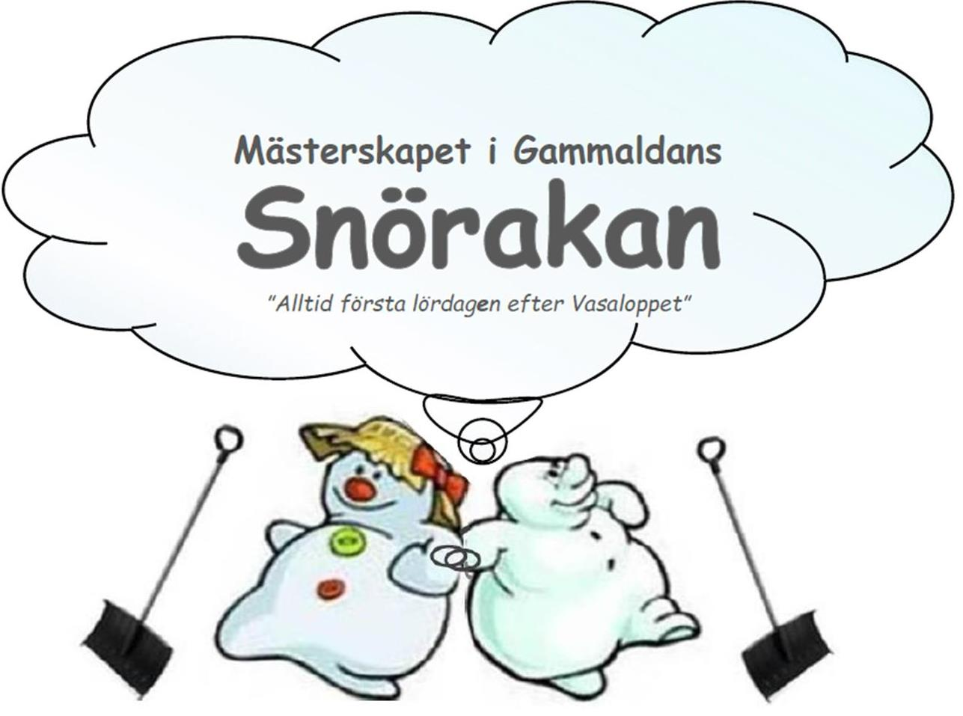

9 mars 2019

Björkvallen i Björklinge
2 mil norr om Uppsala
Följande danser ingår i Gammaldansmästerskapet

Ungdomsklass I: Snoa, schottis, hambo och polka
Ungdomsklass II: Snoa, schottis, hambo och vals
Senior- och veteranklass: Snoa, schottis, hambo och vals

Du kan också välja att delta i valfritt antal danser inom Din klass

Info
- Ungdomsklass I, födda 2004 eller senare
- Ungdomsklass II, födda 1994 eller senare
- Seniorklass
- Veteranklass, födda 1959 eller tidigare
- Gärna dräkt men inget krav
- Ej föreningskrav
- Lunch finns att köpa. Obs! Måste beställas i förväg.
- Mackor/fika finns att köpa
Tider
Kl. 08:30 Kansliet öppnar
Kl. 09:30 Tävlingen startar
Kl. 18:00 ca Tävlingen avslutas
Tävlingsmusik
Jernbrukarna m Lelle
Startavgift
Ungdom I: 200:-/par
Ungdom II: 400:-/par
Senior o veteran: 400:-/par
Lunch: 50:-/person (barn 30 kr)

Anmälan senast 25 feb 2019

Varmt välkomna!
Arr: Tensta Folkdanslag i samarbete med
www.tenstafolkdanslag.se

